第十章 细胞核与染色体

第四节 核基质
核基质（nuclear matrix ）或称核骨架（nucleoskeleton）为真核细胞核内的网络结构，是指除核被膜、染色质、核纤层及核仁以外的核内网架体系。由于核基质与DNA复制，RNA转录和加工，染色体组装及病毒复制等生命活动密切相关，故日益受到重视。

一、核基质的组成
核基质的组成较为复杂，主要组分有三类：①非组蛋白性纤维蛋白，分子量40-60KD，占96%以上，其中相当一部分是含硫蛋白，其二硫键具有维持核骨架结构完整性的作用；除纤维蛋白外，还有10多种次要蛋白质，包括肌动蛋白和波形蛋白，后者构成核骨架的外罩；核骨架碎片中还存在三种支架蛋白（scaffold proteins，SCⅠ、SCⅡ、SCⅢ)，SCⅡ、Ⅲ的功能尚不明确，SCⅠ是DNA拓朴异构酶Ⅱ。②少量RNA和DNA，RNA对维持核骨架的三维结构是必需的，而DNA称为基质或支架附着区（matrix /scaffold associated region, MAR或SAR），通常为富含AT的区域。③少量磷脂（1.6%）和糖类（0.9%）。
核骨架纤维粗细不等，直径为3-30nm，形成三维网络结构与核纤层，与核孔复合体相接，将染色质和核仁网络在其中。核骨架-核纤层-中间纤维三者相互联系形成一个贯穿于核、质间的统一网络系统。这一系统较微管、微丝具有更高的稳定性。

二、核骨架的功能
1．为DNA的复制提供支架，DNA是以复制环的形式锚定在核骨架上的，核骨架上有DNA复制所需要的酶，如：DNA聚合酶α、DNA引物酶、DNA拓朴异构酶II等。DNA的自主复制序列（ARS）也是结合在核骨架上。
2．是基因转录加工的场所，RNA的转录同样需要DNA锚定在核骨架上才能进行，核骨架上有RNA聚合酶的结合位点，使之固定于核骨架上，RNA的合成是在核骨架上进行的。新合成的RNA也结合在核骨架上，并在这里进行加工和修饰。
3．与染色体构建有关，现在一般认为核骨架与染色体骨架为同一类物质，30nm的染色质纤维就是结合在核骨架上，形成放射环状的结构，在分裂期进一步包装成光学显微镜下可见的染色体（图10-32）。
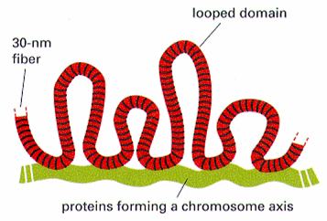
图10-32 染色质结合在核骨架/染色体骨架上

